Каслинский городской суд
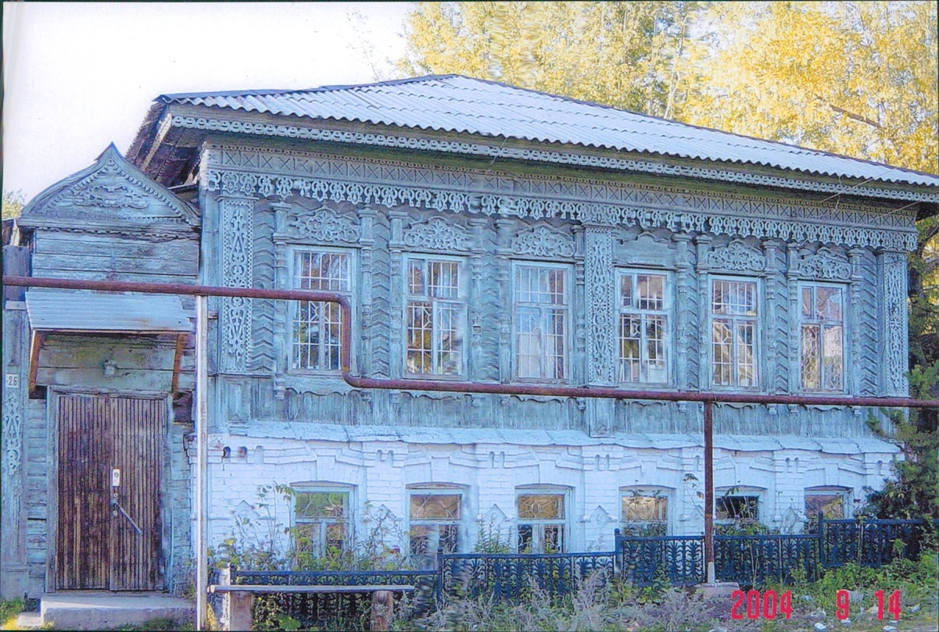

С 30-х и до 1977 года суд располагался в двухэтажном деревянном здании с печным отоплением по улице Ломоносова в г.Касли.

С 1977 года располагался по адресу улица Советская, д.47, по соседству со зданием милиция, а также арендовал несколько кабинетов в помещении центра занятости.

В 2005 году к суду присоединено здание милиции и проведен капитальный ремонт. Здание суда после капитального ремонта.

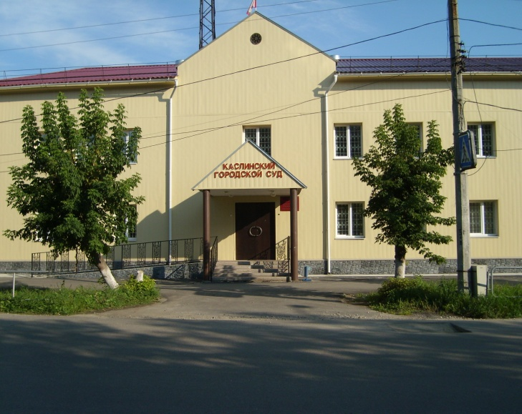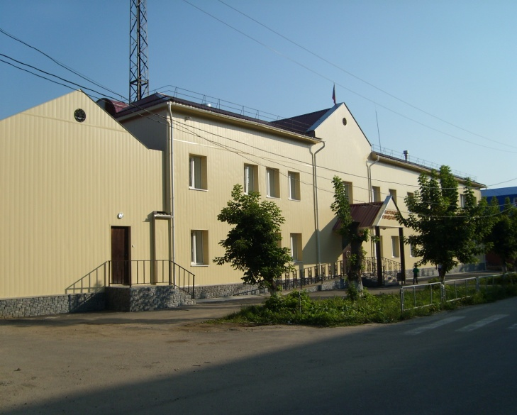

Историческая справка
Согласно сохранившимся книгам приказов Каслинского суда 1937, 1938, 1939, 1940, 1941, 1942, 1945, 1946, 1947, 1948, 1949, 1950 годов, в 1937 году Каслинский суд действовал как «нарсуд 2-го участка Уфалейского района Челябинской области». С января 1945 года Каслинский суд действует как «нарсуд 1 участка Каслинского района». В 1951 году, согласно книге приказов 1951-1960 годов, Каслинский суд действовал как «нарсуд 2-го участка Каслинского района Челябинской области». Этот статус суда сохраняется, согласно книге приказов до 1960 года. В 1961 году, согласно книге приказов суда, Каслинский суд действует, как «Каслинский районный суд».
Как усматривается из статистической отчетности Каслинского суда, находящейся в государственном архиве г.Касли, до 1962 года Каслинский суд имел статус «районного суда». Затем, в 1963 году, согласно статистической отчетности, Каслинский суд действовал как «постоянная сессия Кыштымского городского суда в г. Касли». По 1964 года Каслинский суд вновь значится как Каслинский городской суд».
Этапы развития суда, судьи и аппарат суда, работавшие в Каслинском городском суде в различные годы
В 1930-х годах Каслинский городской суд действовал в составе 1 судьи.
С конца Великой Отечественной войны и до 1959 года Каслинский народный суд действовал в составе 1 судьи.
Согласно книге приказов суда в 1937, 1938, 1939, 1940 и во время Великой Отечественной войны и до 1951 года председателем Каслинского суда и судьей была Пухова.
С 1949 года по 1951 год судьей Каслинского суда была Мурашкина Ольга Семеновна.
В 1951, 1952, 1953, 1954 году судьей Каслинского суда, согласно книге приказов, значится Долганина, подписывавшая приказы по суду.
В 1955 году судьей Каслинского суда работал Мясников Алексей Александрович.
С 1956 по 1958 год обязанности народного судьи Каслинского народного суда исполняла народный заседатель Широкова Александра Васильевна.
В 1958 году, согласно книге приказов, народным судьей Каслинского суда работал Палкин.

Из воспоминаний Чиркиной Г.А. - секретаря судебного заседания: «В военное и послевоенное время судебным исполнителем была Карпеева Валентина Васильевна, которая рассказывала, что много было выездных заседаний, а машин не было. Судья с секретарем и другими участники процесса до места добирались на лошадях.»

В 1959 году Каслинский суд стал двухсоставным, и в составе двух судей работал до 1984 года.
С 1959 по 1961 год судьей и председателем Каслинского суда был Першин Илья Федорович.
В 1961 году обязанности председателя Каслинского городского суда исполняла Романова Фаина Алексеевна.
С декабря 1959 года по 1961 год работал судьей Нестеренко Александр Степанович. Нестеренко А.С., в 1961 году стал председателем Каслинского суда, и проработал в этой должности до 1977 года. С 1961 года судьей работал Трухин Александр Васильевич.

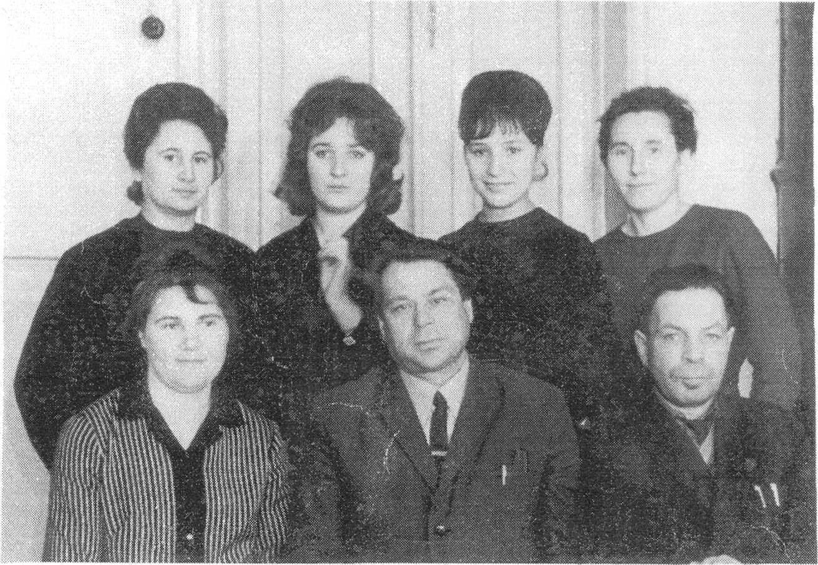

1967 год. 1 ряд (слева направо) Смирнягина Тамара Васильевна - судебный исполнитель,
Нестеренко Александр Степанович - председатель суда Трухин Александр Васильевич-судья
2 ряд Чиркина Галина Андреевна - секретарь судебного заседания судьи Нестеренко А.С.,
Лумпова Маргарита Александровна - секретарь судебного заседания судьи Трухина А.В.
Шубина Любовь Александровна – делопроизводитель Дуракова Велентина Александровна – секретарь суда

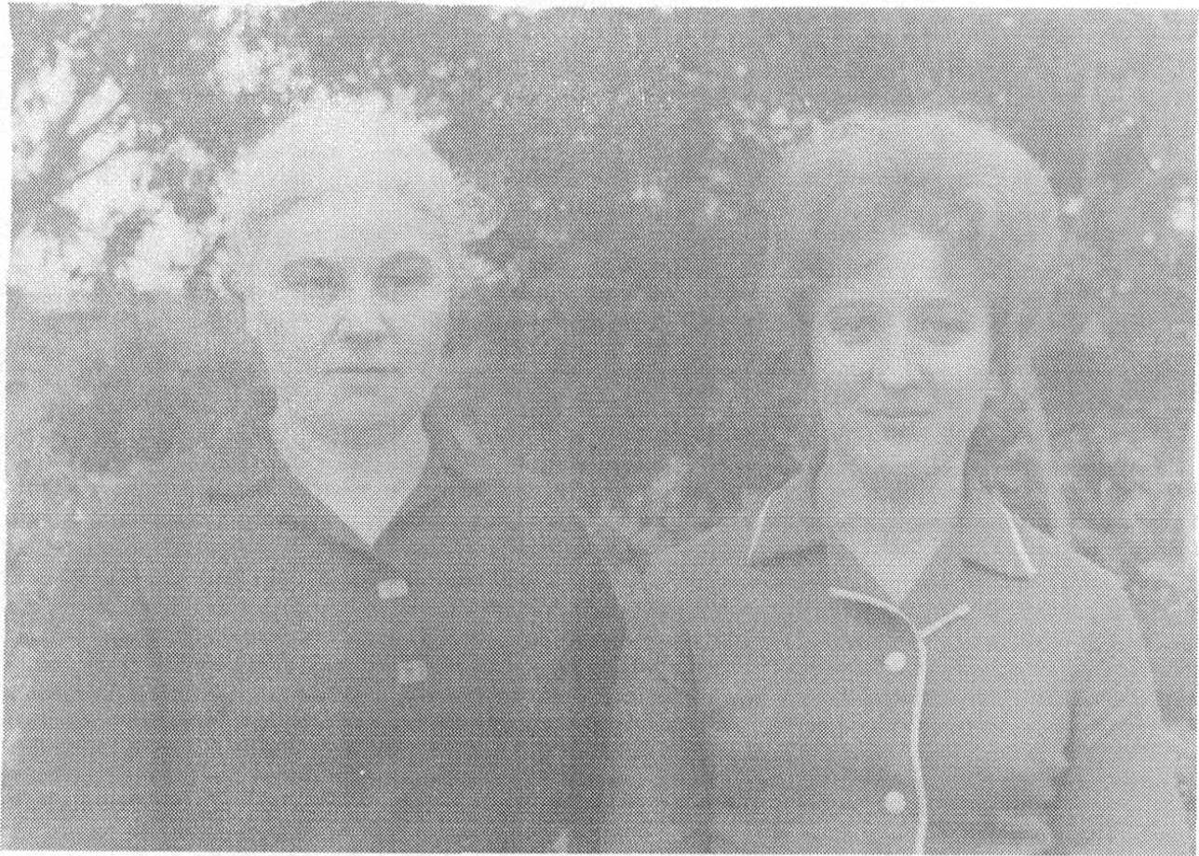

1967 год (слева направо) Карпеева Валентина Васильевна - старший судебный исполнитель Лумпова Маргарита Александровна -секретарь судебного заседания судьи Трухина А.В.
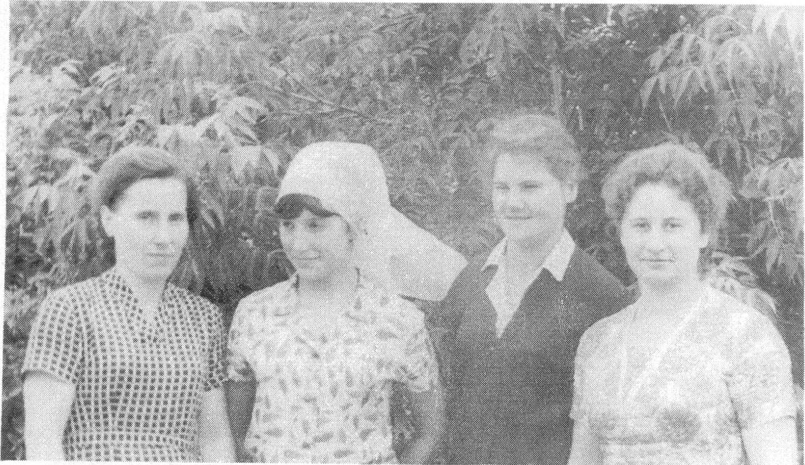

1967 год (слева направо) Дуракова Валентина Александровна - секретарь суда
Шубина Любовь Александровна - делопроизводитель
Смирнягина Тамара Васильевна - судебный исполнитель
Чиркина Галина Андреевна -секретарь судебного заседания судьи Нестеренко А.С.

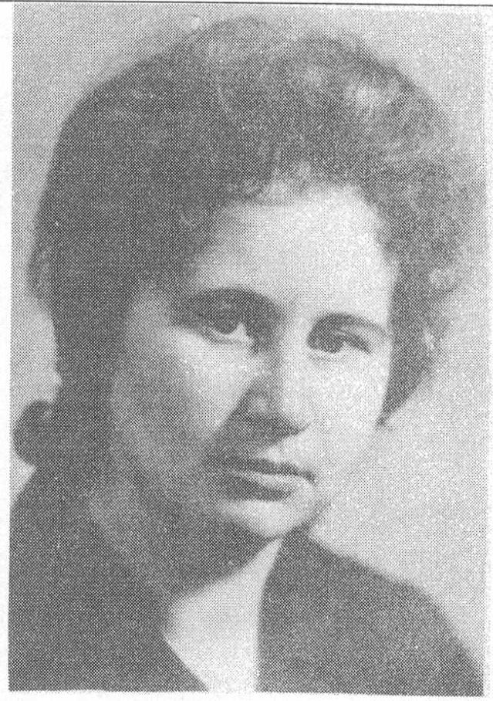 | Чиркина Галина Андреевна - 1961 год секретарь судебного заседания  Из воспоминаний  «После школы я немного работала на Машиностроительном заводе. В 1961 году поступила на работу в Каслинский городской суд на должность секретаря судебного заседания. Принимала на работу меня председатель суда Романова Фаина Алексеевна. Помню, пришла я устраиваться на работу в суд, иду по коридору, а на встречу крупная седая женщина в очках. Строго взглянув, женщина спросила: - Вы к кому? Я ответила, что устраиваться на работу. Она пригласила меня в кабинет, дала дело, лист бумаги и велела переписывать. Проверив переписанное, она приняла меня на работу секретарем судебного заседания. Судья была очень строгая, требовательная, но в то же время добрая и справедливая. У нее были высокие требования и к внешнему виду сотрудников суда: опрятный внешний вид, аккуратные прически, строгая черная юбка, черные бантики».

Из воспоминаний Чиркиной Г.А. – секретаря судебного заседания
В 1963 году в связи с объединением и передачей района в г.Кыштым, было сокращение штата. В суде остались работать судья Нестеренко А. С., секретарь судебного заседания Шмакова Людмила, делопроизводитель Шубина Любовь и я. Действовали, как постоянная сессия Кыштымского городского суда в г.Касли. С 1961 года и по 1975 года я работала в суде как секретарь судебного заседания. В 1975 году я перешла на должность судебного исполнителя.

С 1962 по 1964 год судьей Каслинского суда работала Добродеева Рида Александровна.

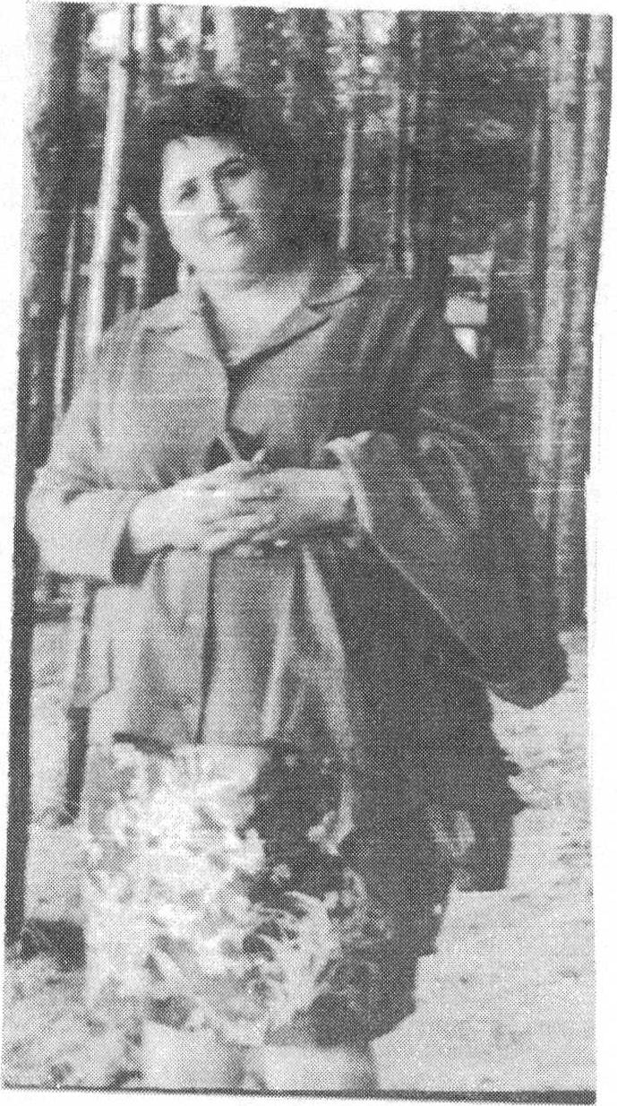

Судья Добродеева Р. А.- на отдыхе

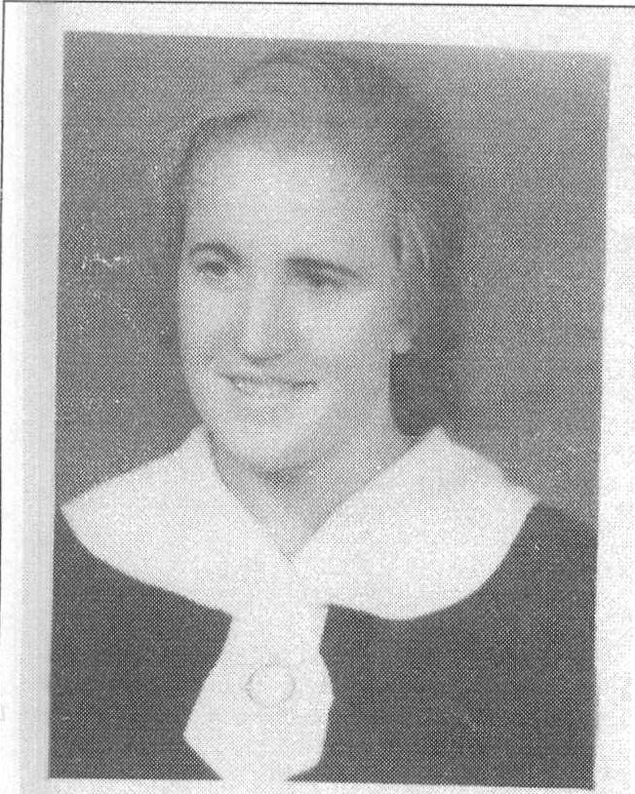 | Кузнецова Лилия Григорьевна - в 1961 секретарь судебного заседания.  Из воспоминаний  «Поступила на работу в Каслинсий городской суд в 1961 году на должность секретаря судебного заседания. Принимала меня на работу председатель суда Романова Фаина Алексеевна. Хорошо помню мое первое судебно заседание, на скамье подсудимых хулиганы мальчики подростки их посадили, а мне их жалко так было, я плакала.  В 1963 году в связи реорганизацией меня сократили. В 1968 году я вновь устроилась в суд секретарем судебного заседания. В этот раз меня принимал Нестеренко А.С., по семейным обстоятельствам мне пришлось уволиться, проработала я тогда немного времени. В третий раз я пришла в Каслинский суд в 1975 году на должность судебного исполнителя. Этот период времени запомнился мне больше всего. Я работала с замечательными судьями, настоящими людьми Торшиным Михаилом Ивановичем, Добродеевой Ридой Александровной».

С 1965 по 1977 год судьей Каслинского суда был Торшин Михаил Иванович, С 1977 года Торшин М.А. - председатель Каслинского городского народного суда, должность председателя суда он занимал до конца 1978 года. С конца 1978 года по 5 сентября 1980 года - он вновь работал в должности судьи.

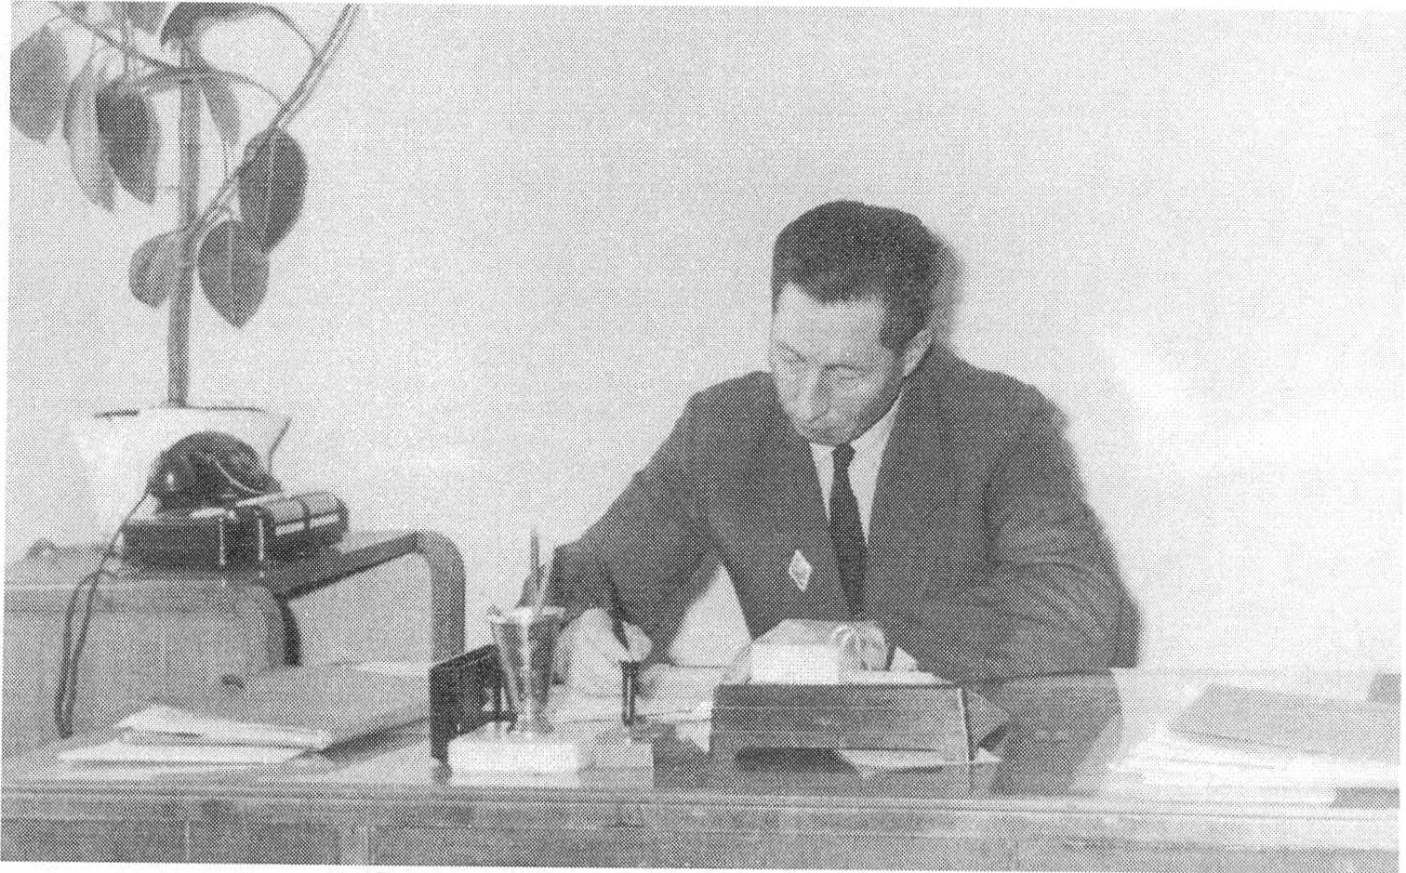

Судья Торшин М.А. - в своем кабинете

С 1977 года до конца 1978 года судьей Каслинского городского суда работал Бабин Георгий Михайлович. С конца 1978 года по 1984 год Бабин Г.М. работал председателем Каслинского городского суда. С 1984 года Бабин Г.М. - адвокат.
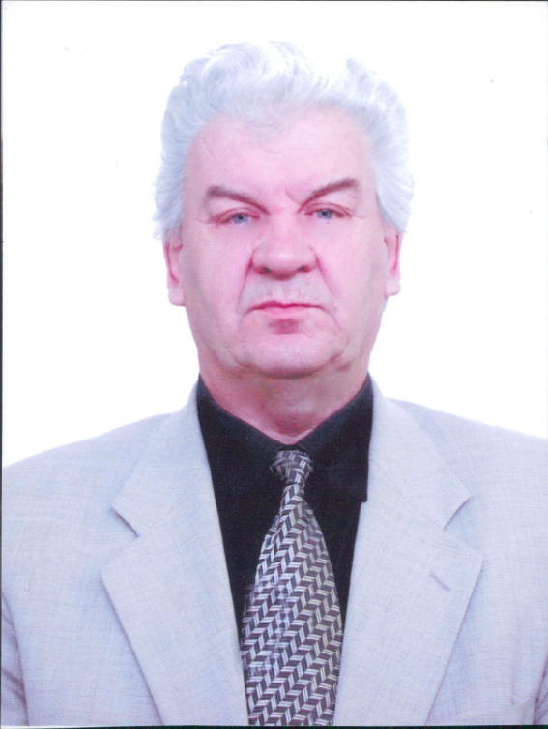
Бабин Г.М.

С 1980 года по 1994 год судьей Каслинского суда был Эмих Виктор Давыдович. В 1984 году Эмих В.Д. назначен председателем Каслинского городского суда, и в этой должности работал до 1993 года. В 1993 году Виктор Давыдович назначен председатель Ноябрьского городского суда ЯНАО.

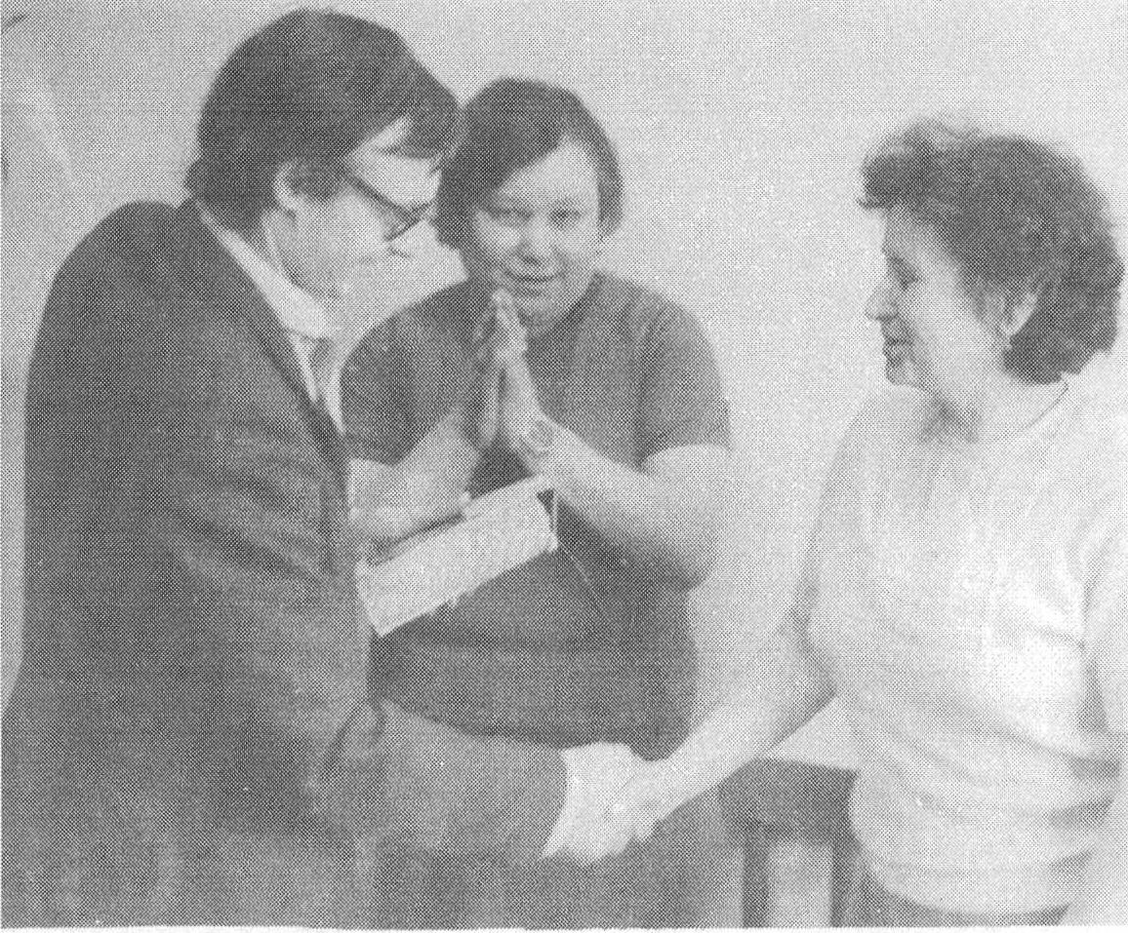

1986 год Эмих В.Д. вручает Чиркиной Г.А. ценный подарок транзистр. На втором плане адвокат Кузнецова Нина Евтиховна.

С 1984 года Каслинский городской суд стал действовать в составе 3 судей.

С 1984 по 1987 год судьей Каслинского городского суда работала Идрисова Гульсина Галиевна

С 1984 по 1985 Карнаухова Татьяна Алексеевна работала в должности судьи. С 1985 года назначена судьей Челябинского Областного суда.

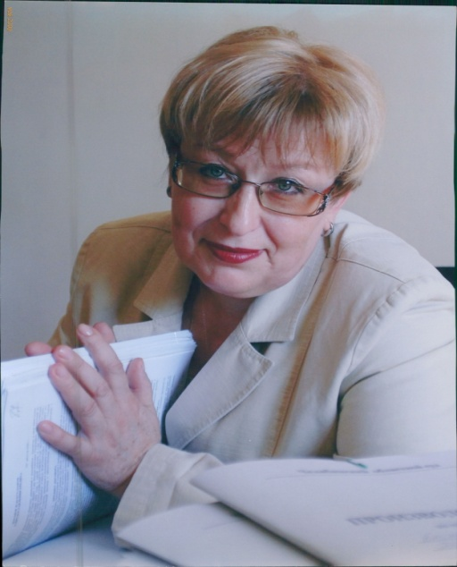
Карнаухова Т.А.- судья.

С 1986 года Каслинский городской суд стал действовать в составе 4 судей.

С 1986 по 1987 год судьей Каслинского городского суда работал Шубин Валерий Николаевич. С 1987 года Шубин В.Н. назначен судьей Кыштымского городского суда Челябинской области.
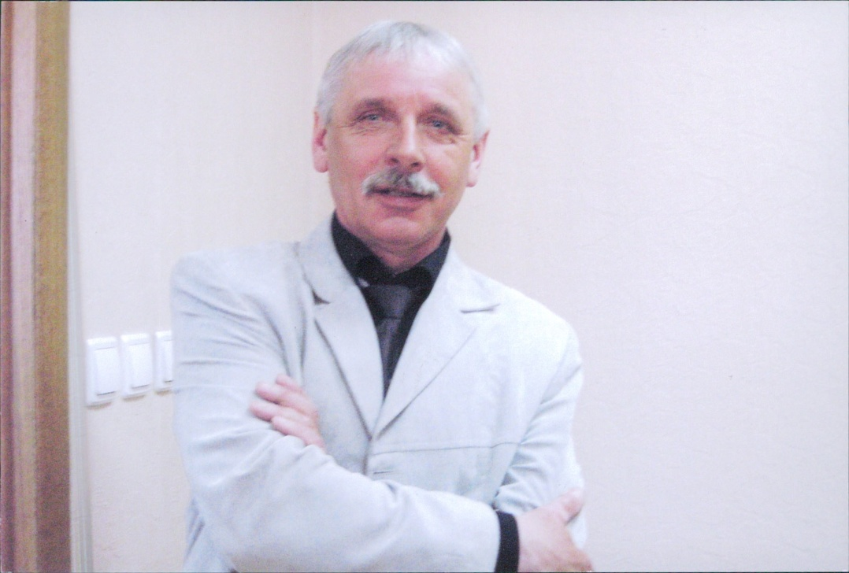

Шубин В.Н. - судья
С 1986 по 1989 год судьей Каслинского городского суда работал Хватаев Юрий Леонидович.
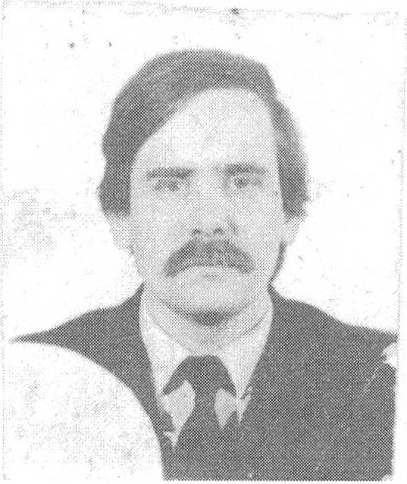

Хватаев Ю.Л.- судья

С 1987 по 1990 годы в должности судьи Каслинского городского суда работала Жданова Светлана Ивановна.
С 1989 по 1993 год в должности судьи Каслинского городского суда работал Непочатов Владимир Васильевич.
С 1987 по 1994 год судьей Каслинского городского суда работала Голышева Людмила Петровна. С 1994 года по 2004 год Людмила Петровна назначена председателем Каслинского городского суда. С 2004 года продолжала работать в должности судьи по декабрь 2007года. В 2007 году вышла в отставку.

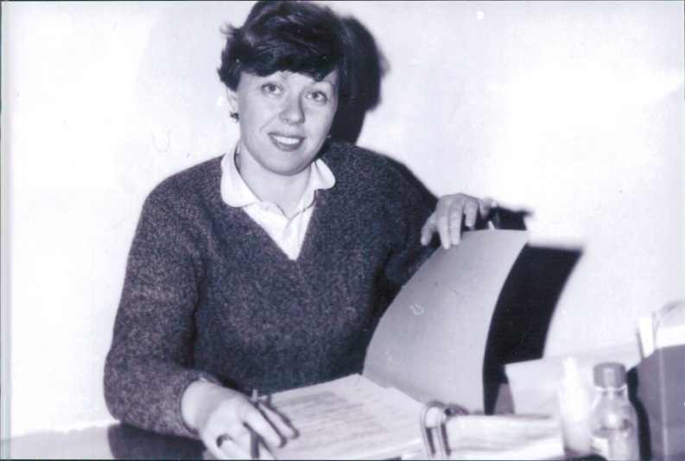  Голышева Л.П. – судья, с 1994 г. председатель суда | 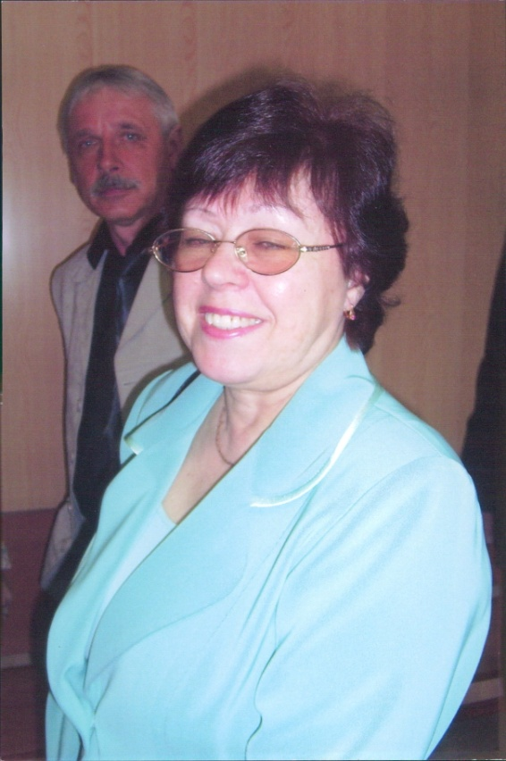

С 1990 года судьей Каслинского городского суда работал Хафизов Рауль Масгутович, с 1993 по 1994 год Хафизов Р.М. - председатель Каслинского городского суда. В 1994 году Рауль Масгутович назначен судьей Ноябрьского городского суда ЯНАО

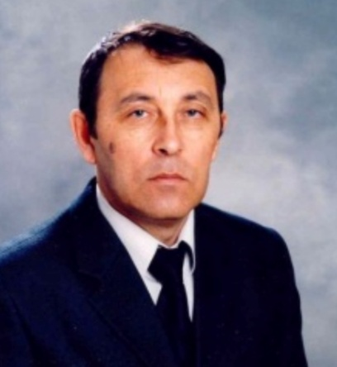 Хафизов Р.М. - судья

Синицына Людмила Владимировна в 1991 году принята в Каслинский городской суд секретарем суда, в 1992 году переведена на должность заведующей канцелярии. Вышла на пенсию в 2017 году. Людмила Владимировна внесла огромный вклад в развитие Каслинского городского суда. В период капитального ремонта суда с присоединением дополнительных помещений грамотно организовала работу по переезду архива суда и размещению его на новом месте.

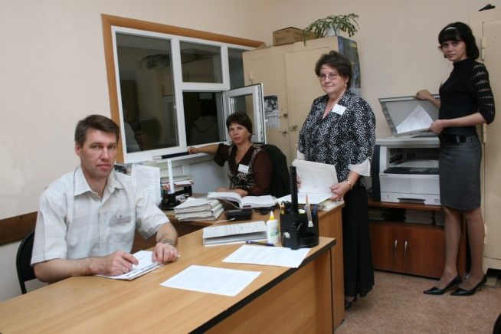 | Трудовую карьеру в суде Синицына Л.В. начала в 1982 году, на должности секретаря судебного заседания, в 1983 переведена на должность заведующей канцелярии, работала до 1986 года.  Фото 2009 год. Отдел обеспечения судопроизводства (слева направо) Зверев Сергей Александрович - секретарь суда Котельникова Ольга Николаевна - секретарь суда Синицына Людмила Владимировна - начальник отдела обеспечения судопроизводства Гойденко Наталья Васильевна - специалист 1 разряда.

С июня 1993 года по 2004 судьей Каслинского городского суда работала Касьяненко Римма Александровна. В 2005 году назначена председателем Каслинского городского суда.
Вышла в отставку в 2006 году, с 2 октября 2006 года была зачислена в штат Каслинского городского суда в связи с возложением исполнения обязанностей судьи. Продолжала работать по декабрь 2007 года.

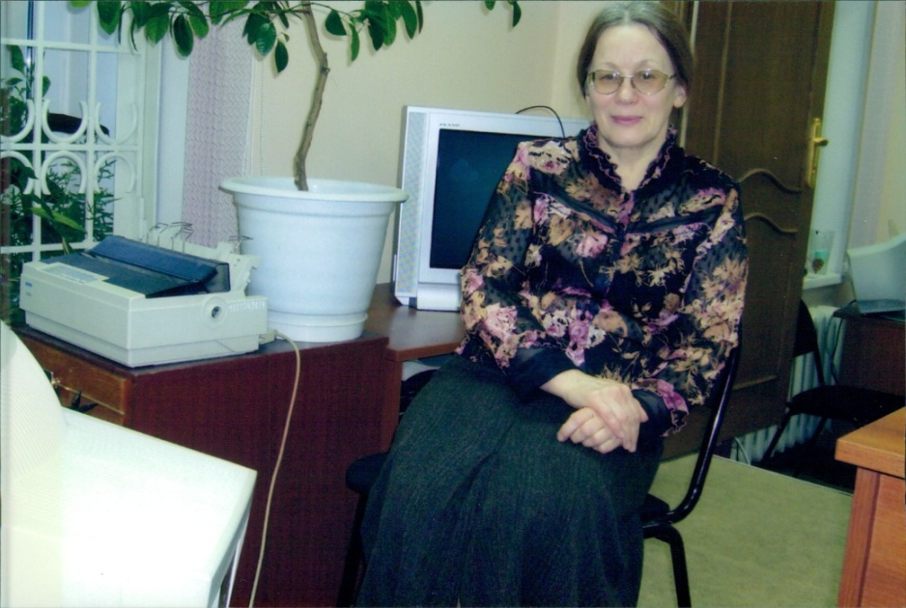 Фото 2006 г.: Касьяненко Р.А.

С 1994 года по 2006 год судьей Каслинского городского суда работал Гибадуллин Марсель Аскатович. В 2004 году вышел в отставку.

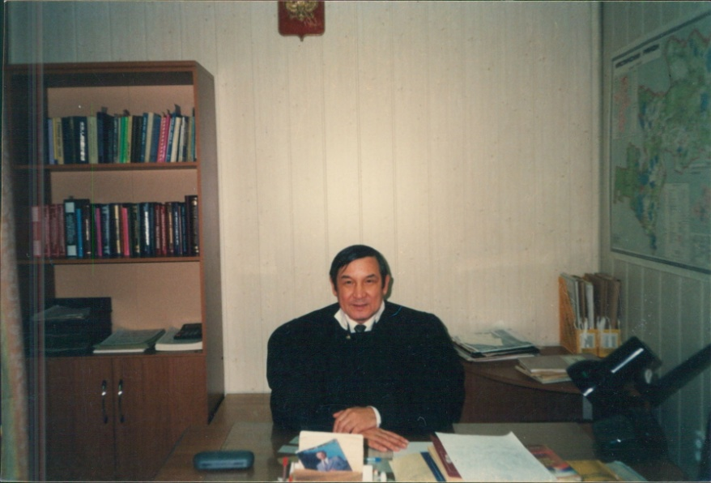

Гибадуллин М.А. в своем рабочем кабинете.

С сентября 1995 года по сентябрь 2002 года Каслинский городской суд работал в составе 5 судей.
С 1995 по апрель 2002 года судьей Каслинского городского суда работал Имашев Гали Мидхатович. В 2002 году вышел в отставку.

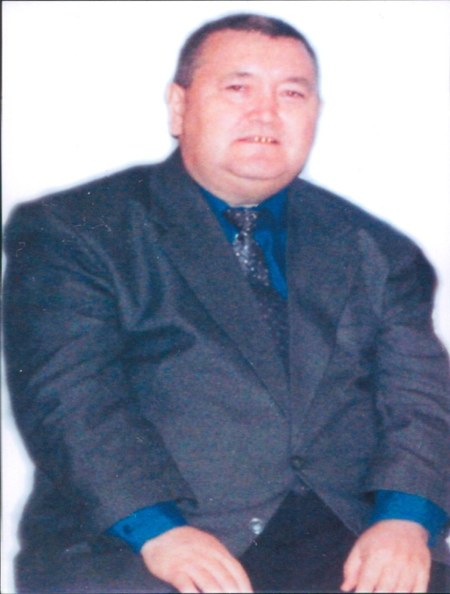
Имашев Г.М. - судья
С сентября 1995 года судьей Каслинского городского суда работает Тарасова Любовь Александровна. С 2006 года по 2008 год исполняла обязанности председателя Каслинского городского суда. С января 2008 года Тарасова Л.А. председатель Каслинского городского суда. В 2012 году вышла в отставку.

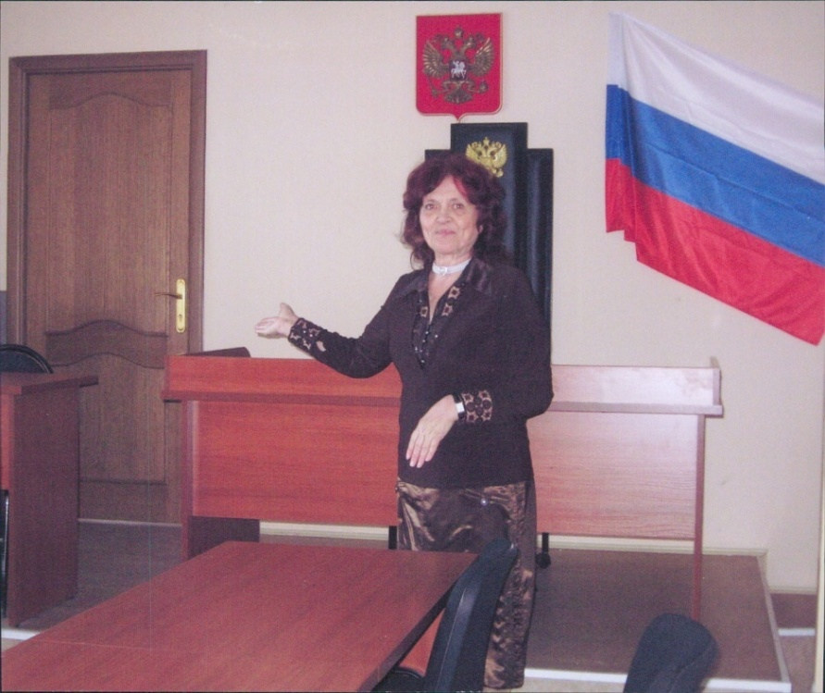
Тарасова Л.А.

Под чутким руководством Любовь Александровны в период с 2005 по 2009 годы был проведен капитальный ремонт здания Каслинского городского суда с присоединением к нему дополнительных помещений.

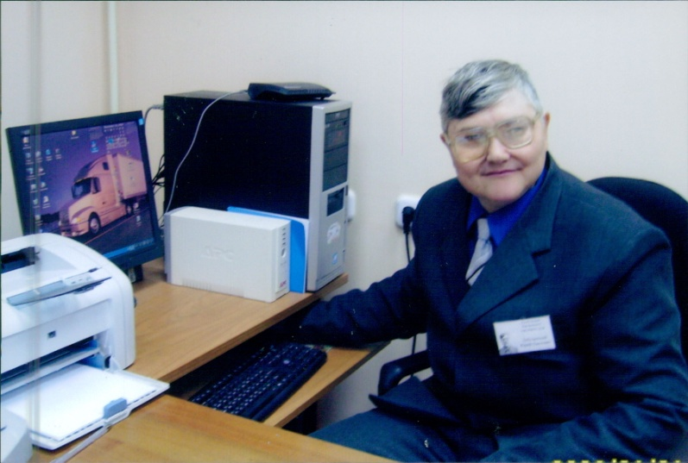 | Лебеднский Юрий Павлович в 1999 году поступил на должность консультанта суда, работал до 2018 года, уволился по состоянию здоровья.  Фото 2009г.: Лебединский Ю.П. за своим рабочим столом

Чувильский Анатолий Александрович – одним из первых в 2000 году администраторов суда пришедших на должность. Стоял у истоков образования института администраторов судов. Внес большой вклад в капитальный ремонт Каслинского городского суда в период с 2005 по 2008 годы. В 2008 году ушел в адвокаты.  Фото 2008г.: Чувильский А.А. за своим рабочим столом | 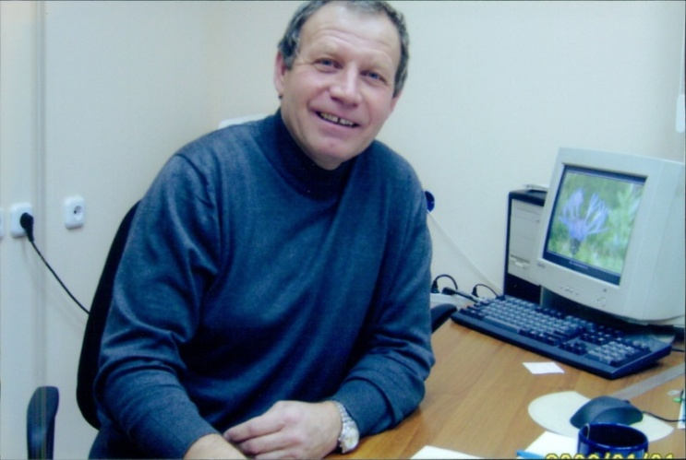
С 2000 по сентябрь 2010 года судьей Каслинского городского суда работала Пестова Галина Алексеевна. В 2010 году вышла в отставку.

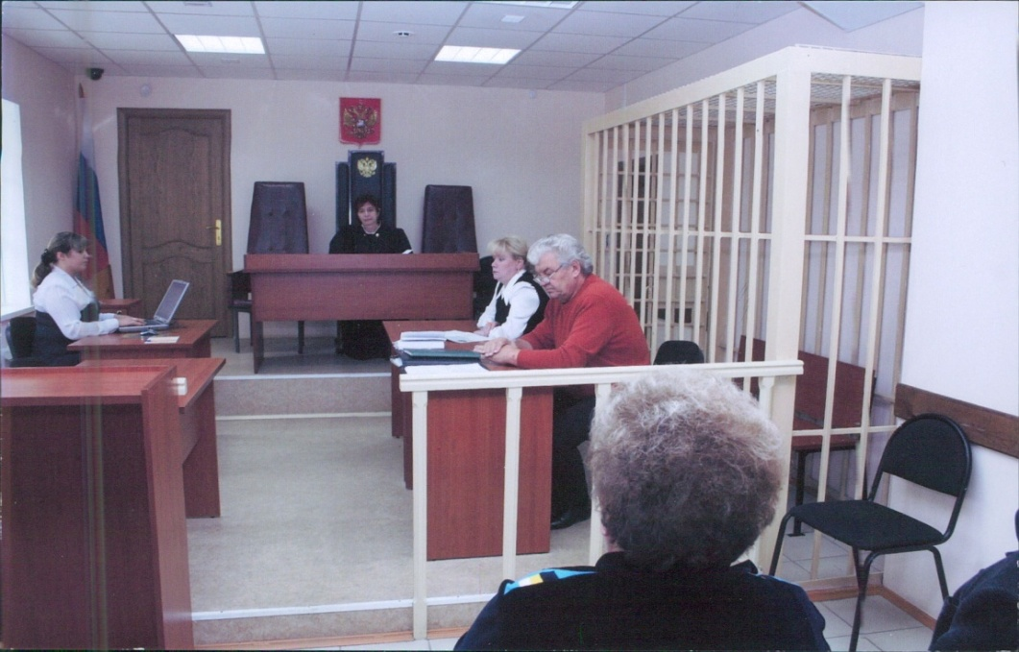

Судья Пестова Г.А. при секретаре Голышевой Ю.А. ведет судебное заседание в судебном заседании принимают участие адвокаты Бабин Г.М., Пахтусова И.В.

С 2002 года Каслинский городской суд действует в составе 7 судей.
В 2003 году судьей Каслинского городского суда работала Мишарина Татьяна Владимировна.

С 2005 по 2020 годы судьей Каслинского городского суда работала Ахлюстина Елена Михайловна. В 2020 году вышла в отставку. С 2025 года временно исполняет обязанности судьи Каслинского городского суда.

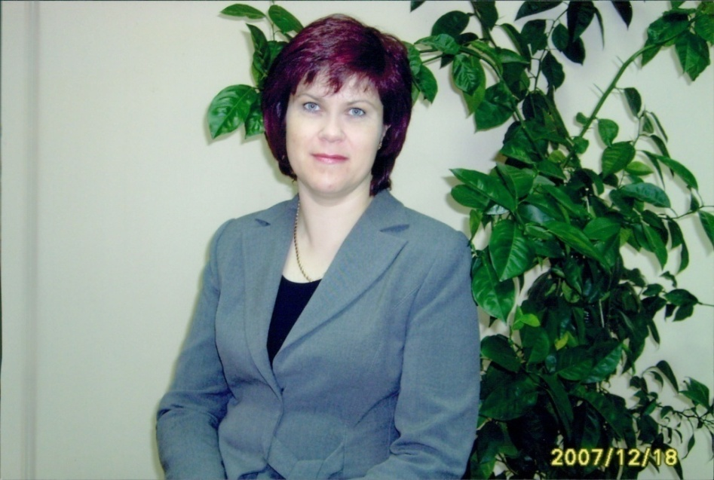  Фото 2007г: Ахлюстина Е.М. | Ахлюстина(Иванова) Елена Михайловна- в 1988 году устроилась в суд на должность секретаря судебного заседания, затем работала секретарем суда, непродолжительное время работала заведующей канцелярии суда. С 1993 по 1998 год консультант суда.  С 1998 по 2000 год работала в Регистрационной палате г.Касли.  В 2000 году назначена Мировым судьей судебного участка №1 г.Касли и Каслинского района. С 2005 по 2020 год работала судьей Каслинского городского суда. В 2020 году вышла в отставку. С 2025 года временно исполняет обязанности судьи Каслинского городского суда.

С 2006 по 2023 год судьей Каслинского городского суда работала Тропынева Надежда Михайловна. В 2023 году Тропынева Н.М. назначена судьей Челябинского Областного суда.

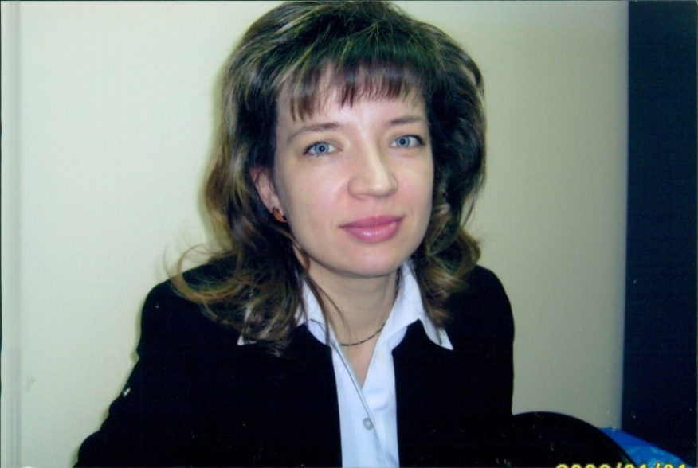 | Тропынева (Чуфарова) Надежда Михайловна – 1995 году устроилась в суд на должность секретаря судебного заседания. В 2002 году переведена на должность консультанта суда.  В 2006 году Тропынева Н.М. назначена судьей Каслинского городского суда.  В 2023 году назначена судьей Челябинского Областного суда.  Фото 2014г.: Тропынева Н.М.

С 2006 года по 2013 год судьей Каслинского городского суда работал Головкин Антон Юрьевич. В 2013 году Головкин А.Ю. назначен председателем Верхнеуфалейского городского суда Челябинской области.

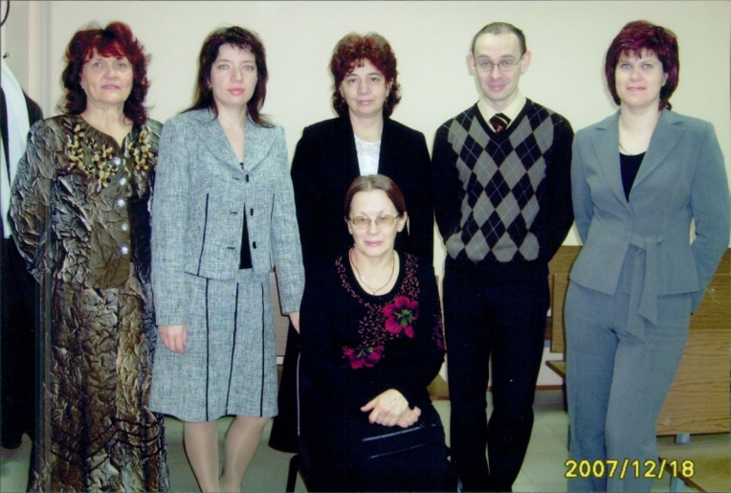

Фото 2007г. Судьи Каслинского городского суда
1 ряд Касьяненко Римма Александровна
2 ряд (слева направо) Тарасова Любовь Александровна - исполняющая обязанности председателя Каслинского городского суда, Тропынева Надежда Михайловна, Пестова Галина Алексеевна, Головкин Антон Юрьевич, Ахлюстина Елена Михайловна

Эстафета ко дню Победы в Великой Отечественной войне.
В 2007 году Каслинский городской суд Челябинской области принял участие в ежегодной легкоатлетической эстафете посвященной годовщине Победы в Великой Отечественной войне.
В эстафете приняли участие Голышева Юлия секретарь судебного заседания, Тараканова Екатерина секретарь суда, Беленькова Жанна секретарь судебного заседания, Гойденко Наталья специалист первого разряда, Тропынева Надежда судья, Комисарова Наталья помощник судьи, Захарова Анастасия секретарь судебного заседания.
Команда заняла почетное третье место. Их участие подчёркивает стремление сотрудников к здоровому образу жизни и укреплению командных связей.

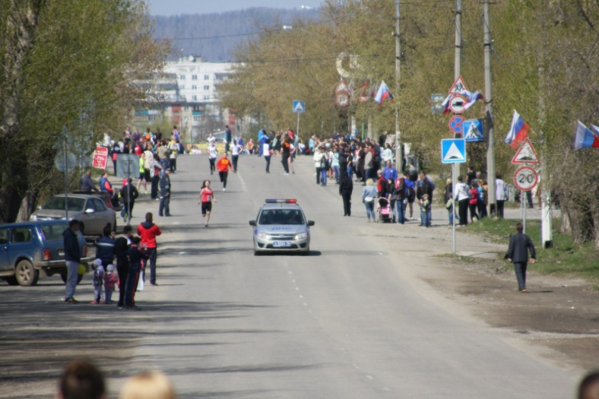
С марта 2008 по март 2011 года судьей Каслинского городского суда работала Удинцева Татьяна Геннадьевна.

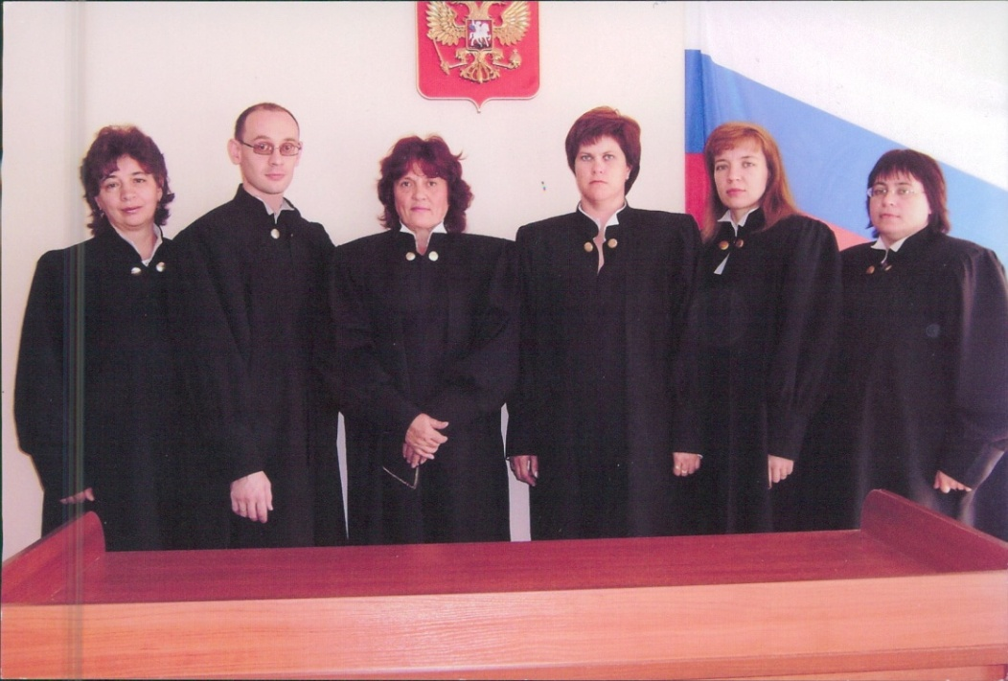

Фото 2008 г. Судьи Каслинского городского суда (слева направо): Пестова Галина Алексеевна, Головкин Антон Юрьевич, Тарасова Любовь Александровна- председатель суда, Ахлюстина Елена Михайловна, Тропынева Надежда Михайловна, Удинцева Татьяна Геннадьевна.

С декабря 2008 по 2023 годы судьей Каслинского городского суда работала Александрова Юлия Николаевна. В 2024 году Александрова Ю.Н. назначена судьей Седьмого кассационного суда общей юрисдикции.

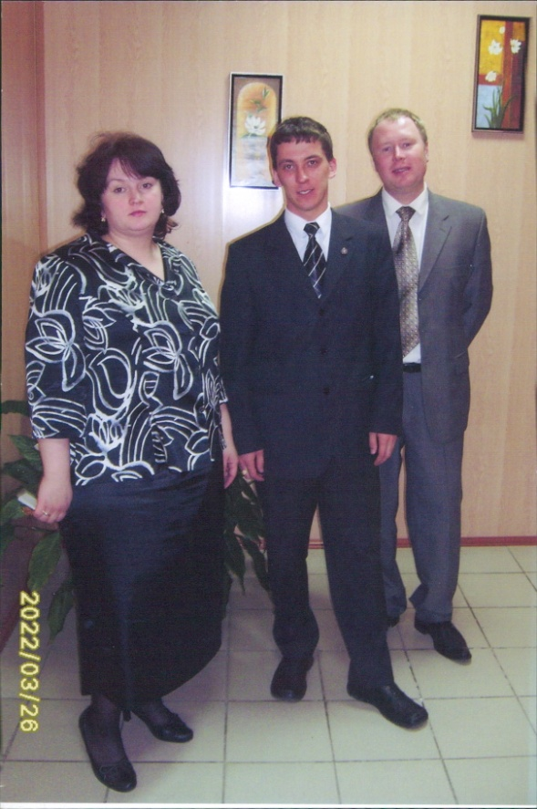 | Фото 2009 год (слева на право)  Александрова Юлия Николаевна - судья Каслинского городского суда  Кордов Дмитрий Николаевич - мировой судья судебного участка № 1 г.Касли и Каслинского района Челябинской области  Поспелов Денис Геннадьевич - мировой судья судебного участка №2 г.Касли и Каслинского района Челябинской области
Значимым событием в жизни суда стало его официальное открытие в 2009 году, после капитального ремонта.

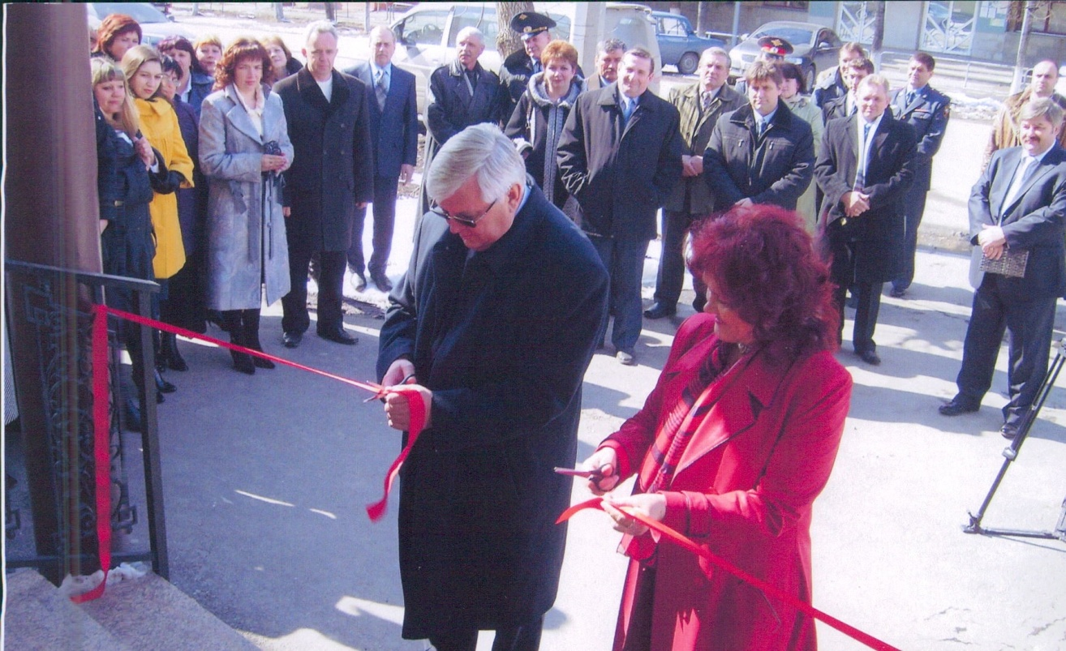
Фото 2009г. Официальное открытие суда. Алую ленту разрезали
председатель Челябинского Областного суда Вяткин Федор Михайлович и председатель Каслинского городского суда Тарасова Любовь Александровна.

В числе почетных гостей, посетивших важное для всего района мероприятие: председатель Челябинского областного суда Вяткин Ф.М., начальник Управления Судебного департамента в Челябинской области Андреев С.И., глава Каслинского района Коротких В.Ю., заместитель главы Каслинского городского поселения Денисов Ю.Н.. Председатели городских судов г.Снежинска Симонян И.С., Озерска Царькова Л.К., Кыштыма Шубин В.Н., Верхнего Уфалея Данилов А.Л., начальник отдела внутренних дел г.Касли Маджар А.П. прокурор города Филатов Е.И. и другие руководители предприятий и организаций города Касли и района.
Гостей встречали с хлебом-солью, после чего всех присутствующих пригласили
осмотреть здание суда.
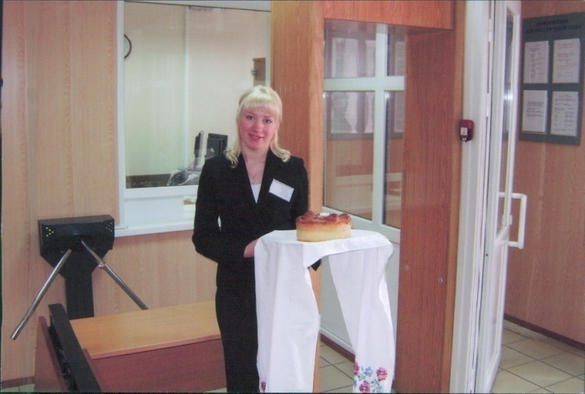
Фото 2009г. Секретарь судебного заседания Захарова А.А. встречает гостей с хлебом-солью
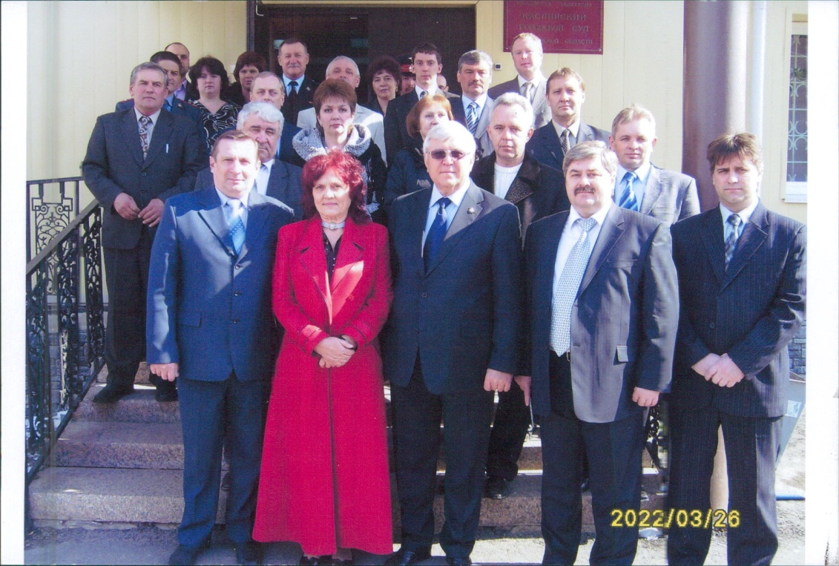

Фото 2009 г. (слева на право) глава Каслинского района Коротких В.Ю., председатель Каслинского городского суда Тарасова Л.А., председатель Челябинского областного суда Вяткин Ф.М., начальник Управления Судебного департамента в Челябинской области Андреев С.И., заместитель главы Каслинского городского поселения Денисов Ю.Н.. На заднем плане председатели городских судов г.Снежинска, Озерска, Кыштыма, Верхнего Уфалея, начальник ОВД г.Касли, прокурор города, мировые судьи и другие руководители предприятий и организаций города Касли и района.

С 2011 по 2017 годы судьей Каслинского городского суда Челябинской области работал Поспелов Денис Геннадьевич, в 2017 году назначен Председателем Каслинского городского суда. В 2020 году Поспелов Д.Г. назначен судьей Седьмого кассационного суда общей юрисдикции.

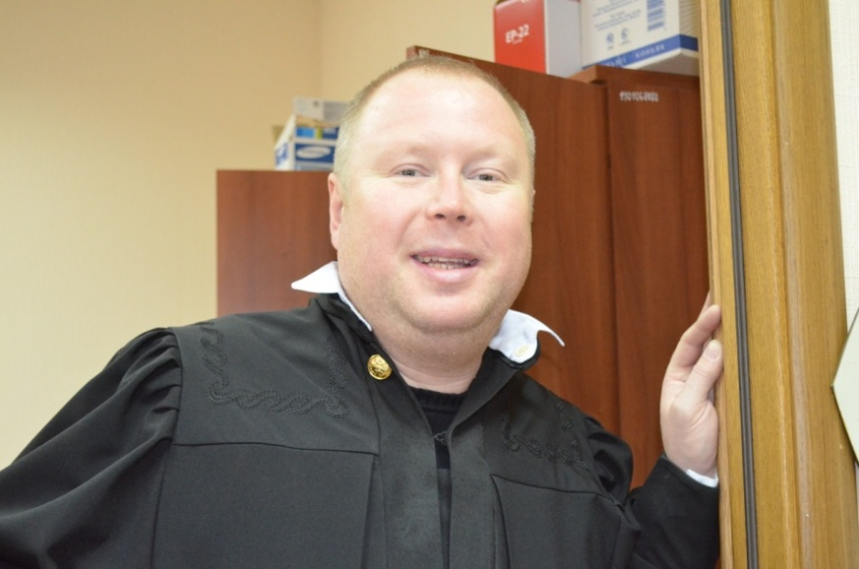 | Фото 2016г.: Поспелов Д.Г.

С 2012 председателем Каслинского городского суда Челябинской области назначен Сырейщиков Евгений Вячеславович. С 2016 года назначен председателем Кыштымского городского суда.

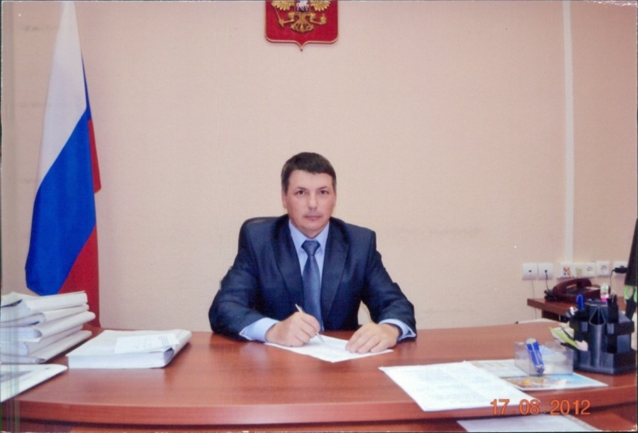 | Фото 2013г. Сырейщиков Е.В.

С 2012 по 2020 годы судьей Каслинского городского суда Челябинской области работала Горшенина Елена Арслановна. С 2020 года Горшенина Е.А. назначена на должность судьи Челябинского Областного суда.  Фото 2014 г.: Горшенина Е.А. | 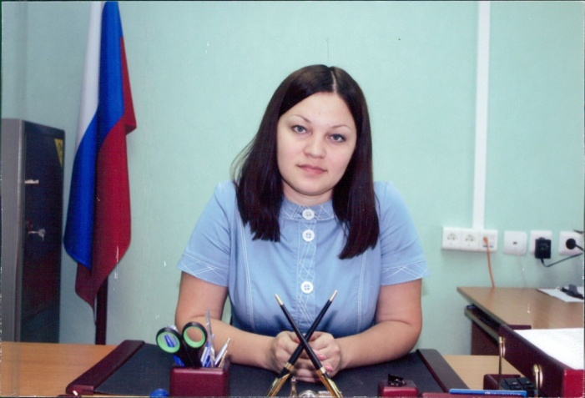

С 2018 по 2019 годы судьей Каслинского городского суда Челябинской области работала Бакаева Алена Викторовна.

С 2020 по 2025 годы судьей Каслинского городского суда Челябинской области работала Янковская Светлана Расульевна.  В 2025 году назначена судьей Озерского городского суда Челябинской области.  Фото 2024г.: Янковская С.В. | 

С 2021 года судьей Каслинского городского суда Челябинской области назначена Захарова(Журавлева) Ксения Андреевна .

С 2021 года председателем Каслинского городского суда Челябинской области назначен Латыпов Рамиль Халилиевич.

В 2023 по 2025 годы за высокие результаты в деле организационного обеспечения деятельности суда, добросовестное исполнение должностных обязанностей и личный вклад в укрепление органов правосудия Российской Федерации были награждены:
- Почетной грамотой Судебного Департамента при Верховном Суде Российской Федерации награждены помощник судьи Кузьмичева Жанна Викторовна, секретарь суда Корнаухова Наталья Васильевна, консультант суда Берсенева Елена Николаевна, начальник отдела обеспечения судопроизводства Свиридова Наталья Юрьевна, помощник председателя суда Леонова Марина Борисовна, помощник судьи Голышева Юлия Андреевна, помощник судьи Лягинскова Ирина Анатольевна, администратор суда Комиссарова Наталья Борисовна, секретарь суда Хвалгина Татьяна Николаевна, Заколяпина Наталья Сергеевна секретарь судебного заседания;
- знаком отличия Судебного департамента при Верховном суде Российской Федерации «За усердие» I степени, консультант суда Берсенева Елена Николаевна, начальник отдела обеспечения судопроизводства Свиридова Наталья Юрьевна, помощник председателя суда Леонова Марина Борисовна, секретарь суда Хвалгина Татьяна Николаевна, помощник судьи Голышева Юлия Андреевна, помощник судьи Лягинскова Ирина Анатольевна;
- знаком отличия Судебного департамента при Верховном суде Российской Федерации «За усердие» II степени, помощник судьи Кузьмичева Жанна Викторовна, секретарь суда Корнаухова Наталья Васильевна.
Поздравляем наших коллег с заслуженной наградой, являющейся прямым подтверждением высоких личностных качеств и целеустремленности!

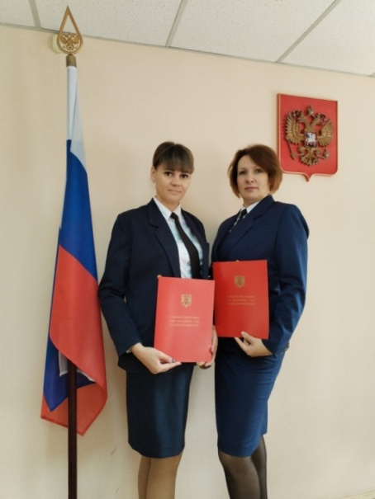 | 2023 год (слева направо) Корнаухова Наталья Васильевна секретарь суда, Кузьмичева Жанна Викторовна помощник судьи

В 2023 году состоялся областной конкурс «Яркие краски жизни». В конкурсе приняли участие сотрудники Каслинского городского суда Голышева Юлия Андреевна помощник судьи, Берсенева Елена Николаевна консультант.

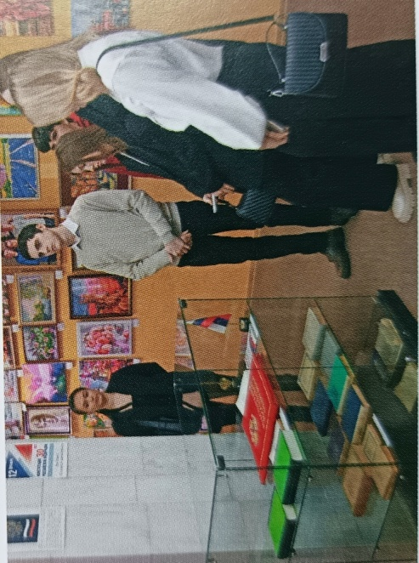Выставка в музее Челябинского Областного суда | 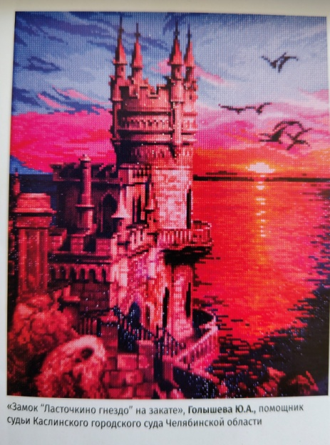  Алмазная мозаика «Ласточкино гнездо»  работа помощника судьи Голышевой Ю.А.

Выставка была размещена в музее Челябинского областного суда, статья о выставке с наиболее запоминающимися работами была напечатана в журнале Принцип гласности №2(40) за 2024 год.

С 2024 года судьей Каслинского городского суда Челябинской области назначена Чепчугова Татьяна Васильевна  Фото 2024г. Чепчугова Т.В. | 

В 2025 году в рамках празднования 80-годовщины Победы в Великой Отечественной войне в Каслинском городском суде были проведены мероприятия посвященные знаменательной дате

06 мая 2025 года представители Каслинского городского суда Челябинской области поздравили труженика тыла, ветерана Великой Отечественной войны Снедкову Раису Александровну.

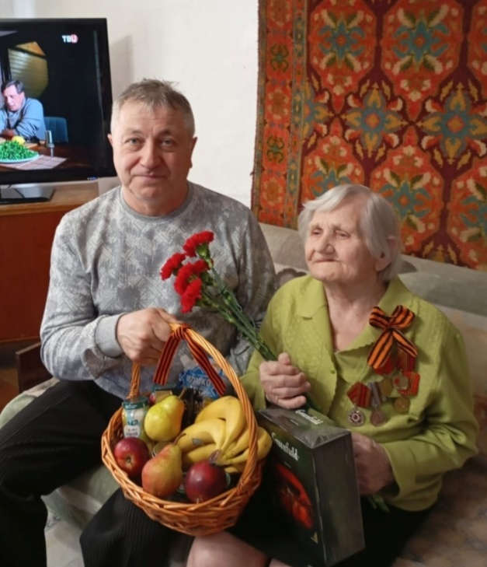 | Снедкова Раиса Александровна, родилась 05 сентября 1929 года, в г.Касли Челябинской области. По окончании 7 классов в 1944 году пошла на работу в контрольно-семенную лабораторию, лаборантом.  В военное и послевоенное время важным этапом работы тружеников тыла было сохранение и восстановление семенного фонда и сельского хозяйства страны.  На фото: водитель Каслинского городского суда Снедков В.С. поздравляет труженика тыла, ветерана Великой Отечественной войны Снедкову Р. А. с 80-ти летием Победы в Великой Отечественной войне.

07 мая 2025 года в стенах Каслинского городского суда была организована выставка «Минувших лет живая память».

На выставке были представлены рисунки детей сотрудников суда на военную тематику, памятные вещи, которые бережно хранятся в семьях как воспоминания о Великой Отечественной войне. Среди них: фотографии, ордена и медали ветеранов боевых действий и тружеников тыла, наушники радиста, трофейная канистра немецкого производства 1944 года пробитая осколком снаряда. Также на выставке представлены сборники стихов и рассказов о Великой Отечественной войне поэтов и писателей Каслинского муниципального района Челябинской области. | 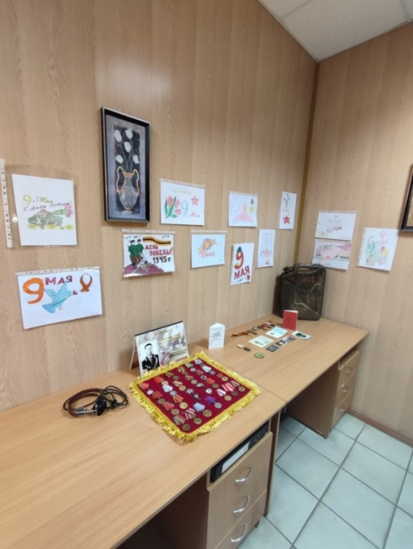
9 мая 2025 года коллектив Каслинского городского суда Челябинской области принял участие в традиционном мероприятии возложении венков к мемориалу воинам-каслинцам, погибшим в Великой Отечественной Войне.
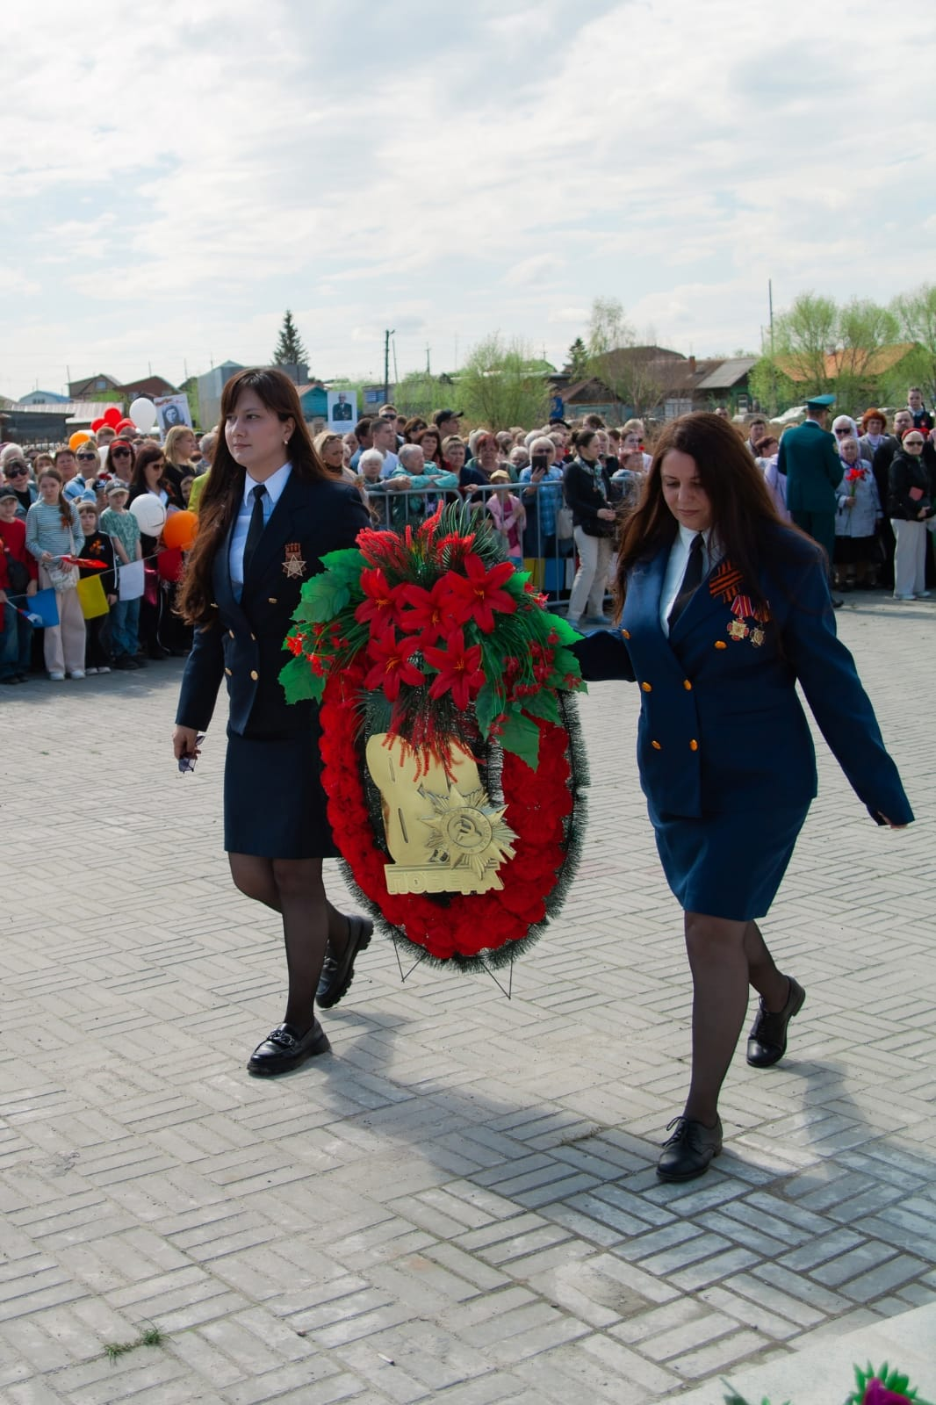 | 9 мая 2025г.  На фото: Возложение венков к памятнику Неизвестному солдату (слева на право) Чащина С.М. секретарь судебного заседания, Голышева Ю.А. помощник судьи
17 мая 2025 года коллектив Каслинского городского суда Челябинской области принял участие в ежегодной акции «Ночь музеев», организованной Каслинским историко-художественным музеем. Тема года — «Герои», приуроченная к Году защитника Отечества и 80-летию Великой Победы, объединила всех участников в память о подвиге и героизме

Вечер начался с выступления военного оркестра из Снежинска, создавшего торжественную атмосферу.
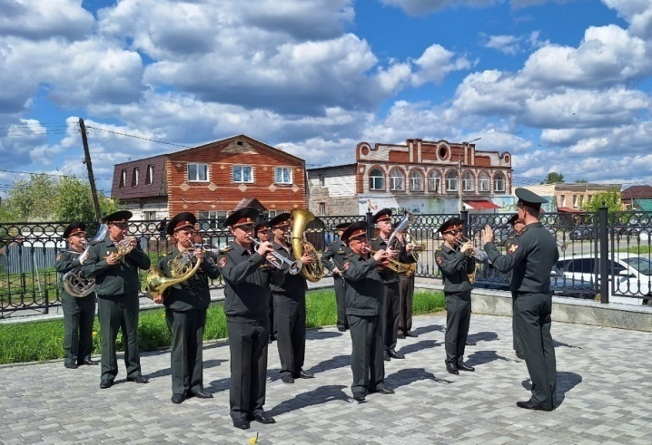 | Батурин М.А., начальник клуба воинской части, провёл интерактивную лекцию «Образ защитника Отечества», рассказав о значении подвига и героизма.
Посетили практические занятия по разборке автомата АК-74, что позволило глубже понять военное дело и почувствовать связь с историей.  На территории музея работала полевая кухня, где участники могли попробовать солдатскую кашу, приготовленную по старинным рецептам. | 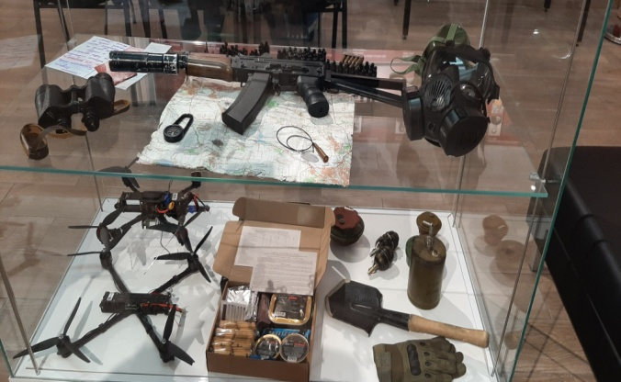
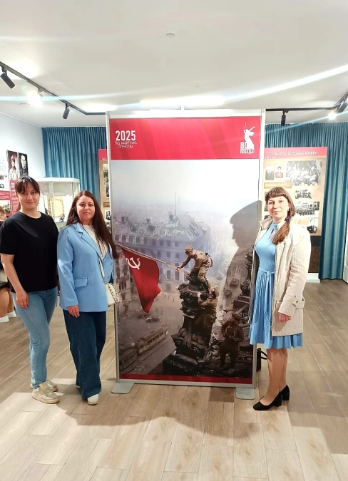 | Особое внимание привлекла новая выставка «Единство в памяти, сила в подвиге», посвящённая подвигам местных героев. Это значимое событие вызвало живой отклик у всех присутствующих

С 2025 года судьей Каслинского городского суда Челябинской области назначена Коренькова Анастасия Анатольевна.  Фото 2025. Коренькова А.А. | 

